UNIVERSIDAD TECNOLOGICA DEL VALLE DE TOLUCA

Dirección de la carrera: Tecnologías de la información y comunicación

CARRERA: INGENIERIA EN DESARROLLO Y GESTIÓN DE SOFTWARE

React Js: Parte 01

Asignatura: DESARROLLO PARA DISPOSITIVOS INTELIGENTES

Periodo: Enero – Abril 2022

Matricula: 221811758

Estudiante: Medina Pérez Sergio

Cuatrimestre: Noveno Grupo: IDGS-91

**VIDEO 1**  
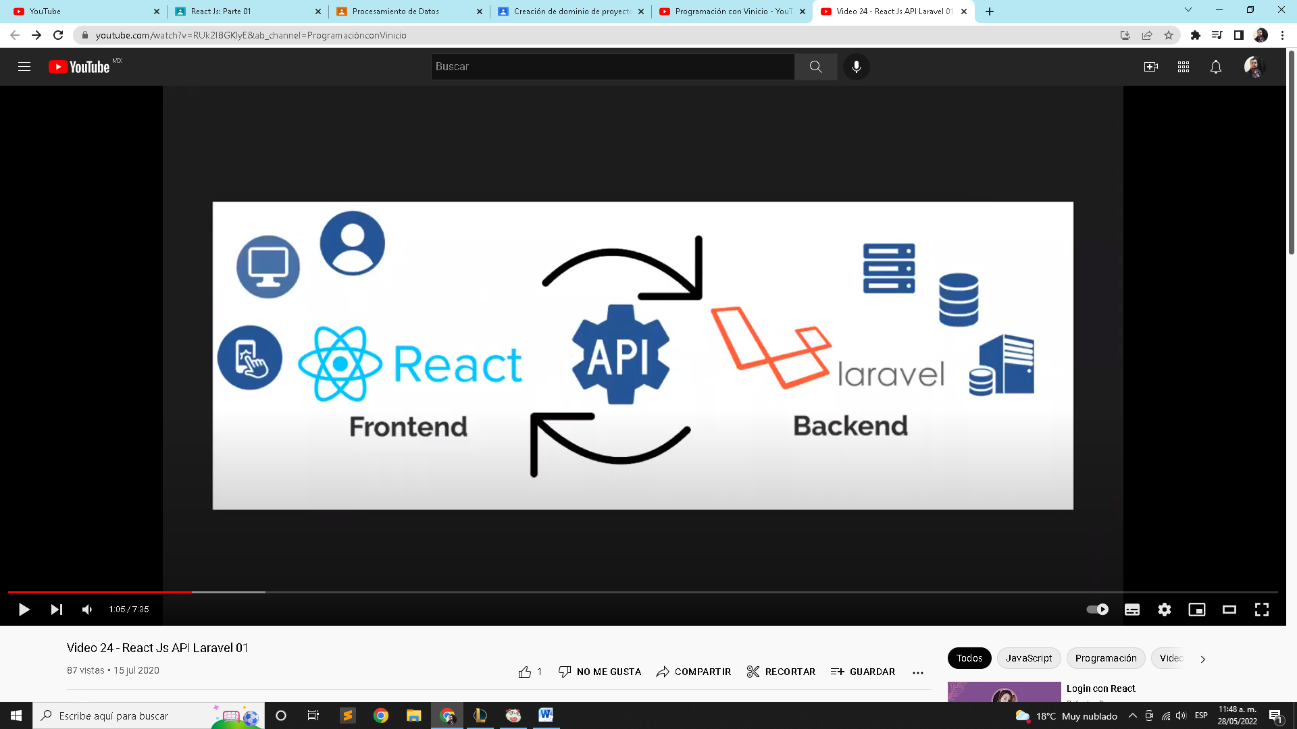

La tecnologías utilizadas en el desarrollo de esta aplicación web serán:

-React js para el Frontend

-Laravel para el Backend

Ambas tecnologías se comunicarán mediantes apis.

Una API es básicamente una especie de puente que permite la comunicación entre dos tipos de software.

La aplicación que se desarrollará será un CRUD cuyos métodos HTTP son:

-GET -> Envío de parámetros por la url

-POST ->Envío de parámetros provenientes generalmente de un formulario

-PUT -> Similar al método anterior con la diferencia de que llamarlo una o más veces de forma sucesiva tiene el mismo efecto

DELETE -> Para eliminar un recurso del servidor

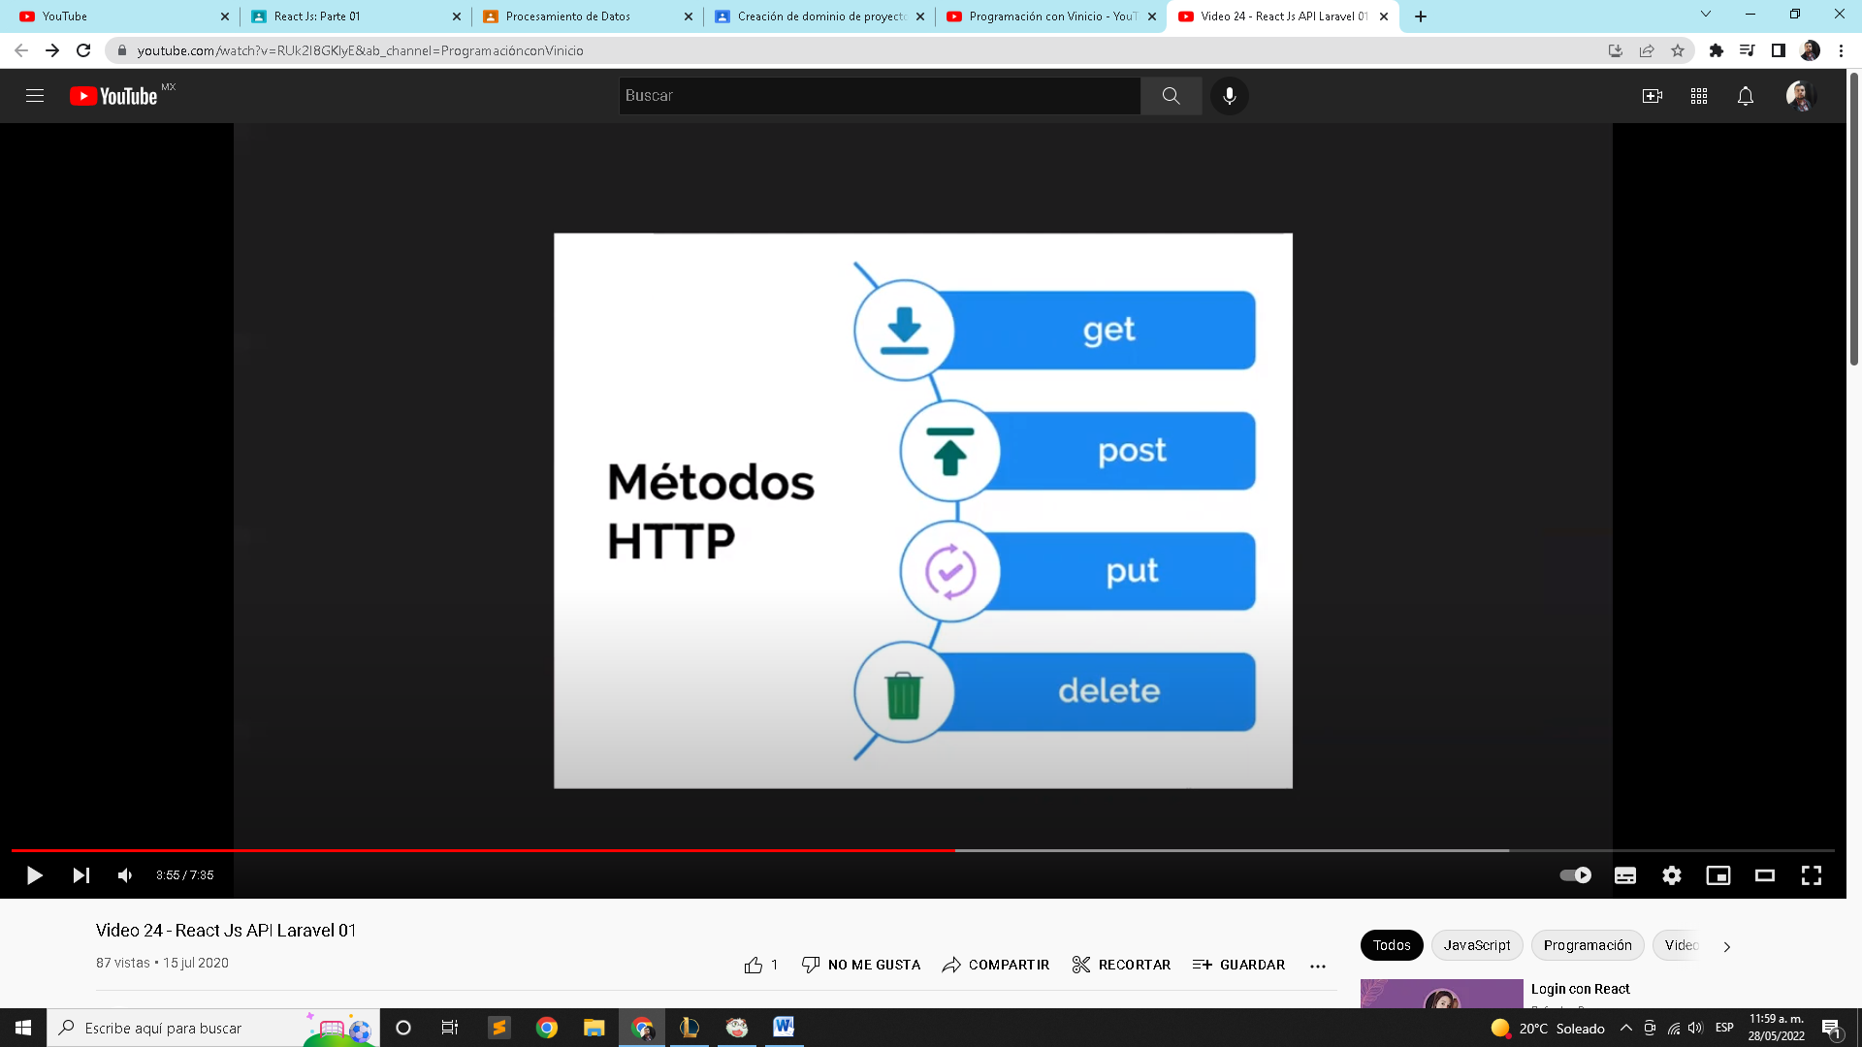

Códigos de estado:

2XX – > Operación exitosa

3XX - > Redirección

4XX - > Error de cliente

5XX -> Error del servidor

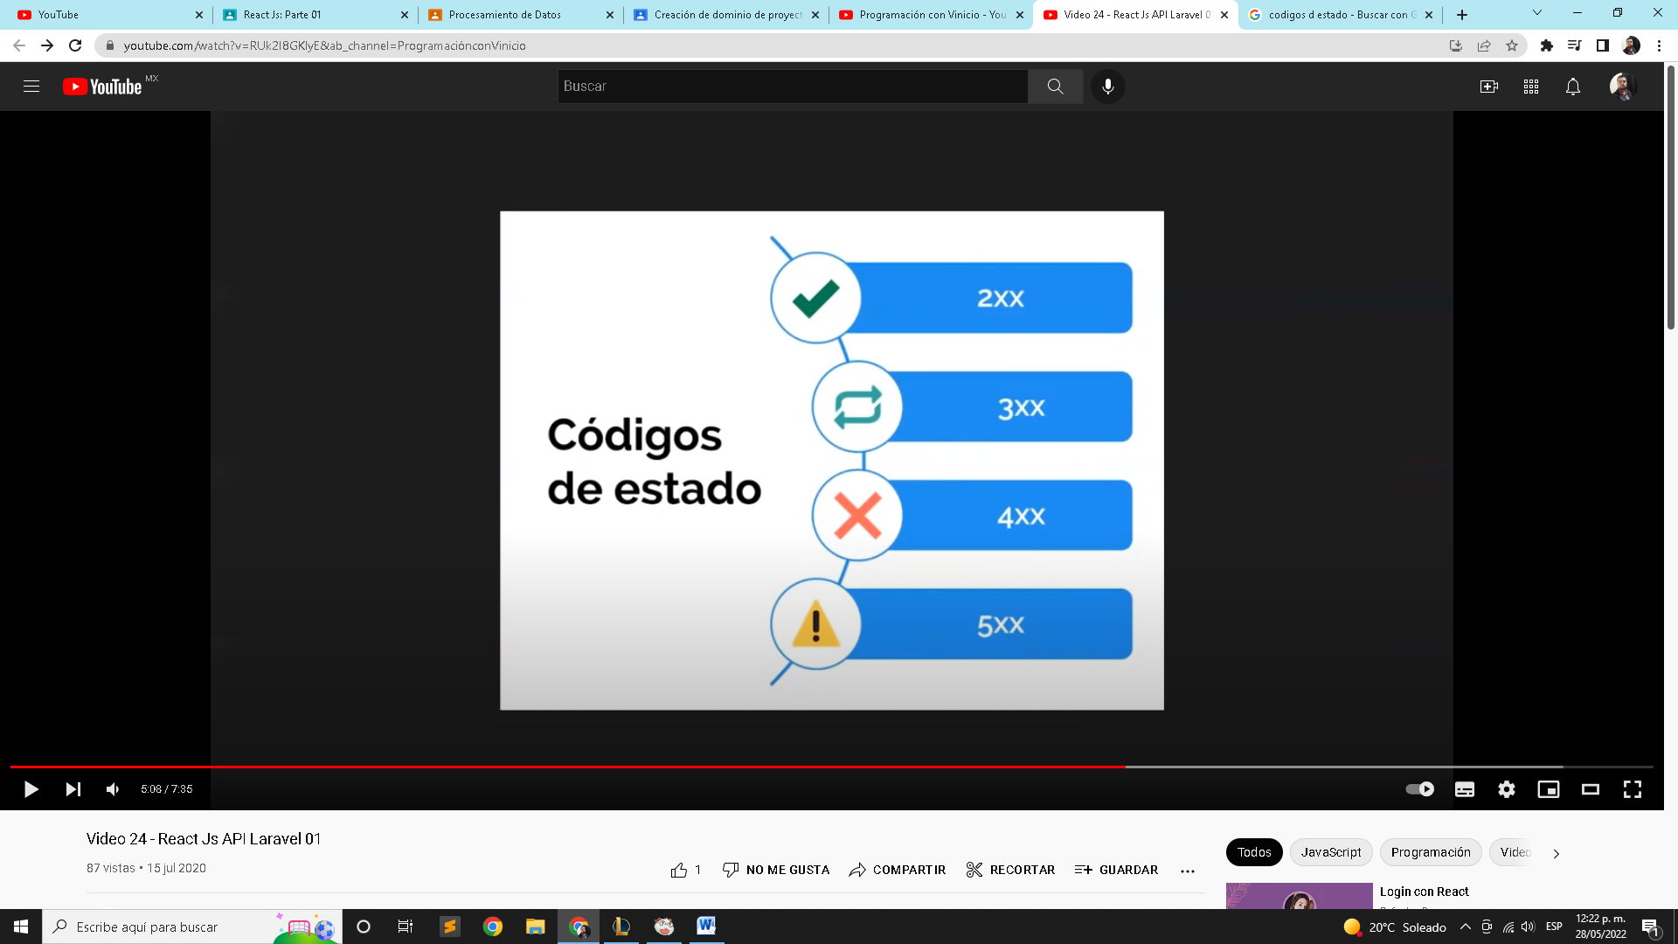

CORS:

Cuando un navegador recibe una solicitud HTTP no simple, el protocolo CORS requiere que el navegador envíe una solicitud preliminar al servidor y espere la aprobación (o una solicitud de credenciales) desde el servidor antes de enviar la solicitud real. La solicitud preliminar aparece en la API como una solicitud HTTP

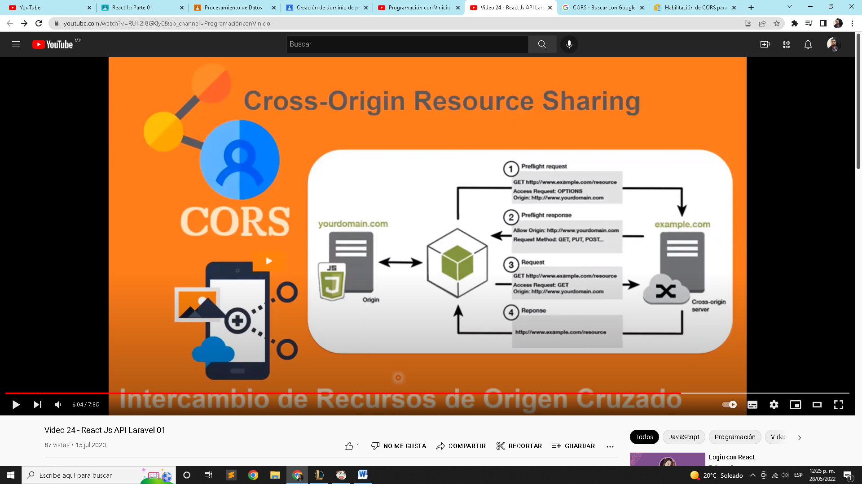

**VIDEO 2**

Software requerido:

XAMPP

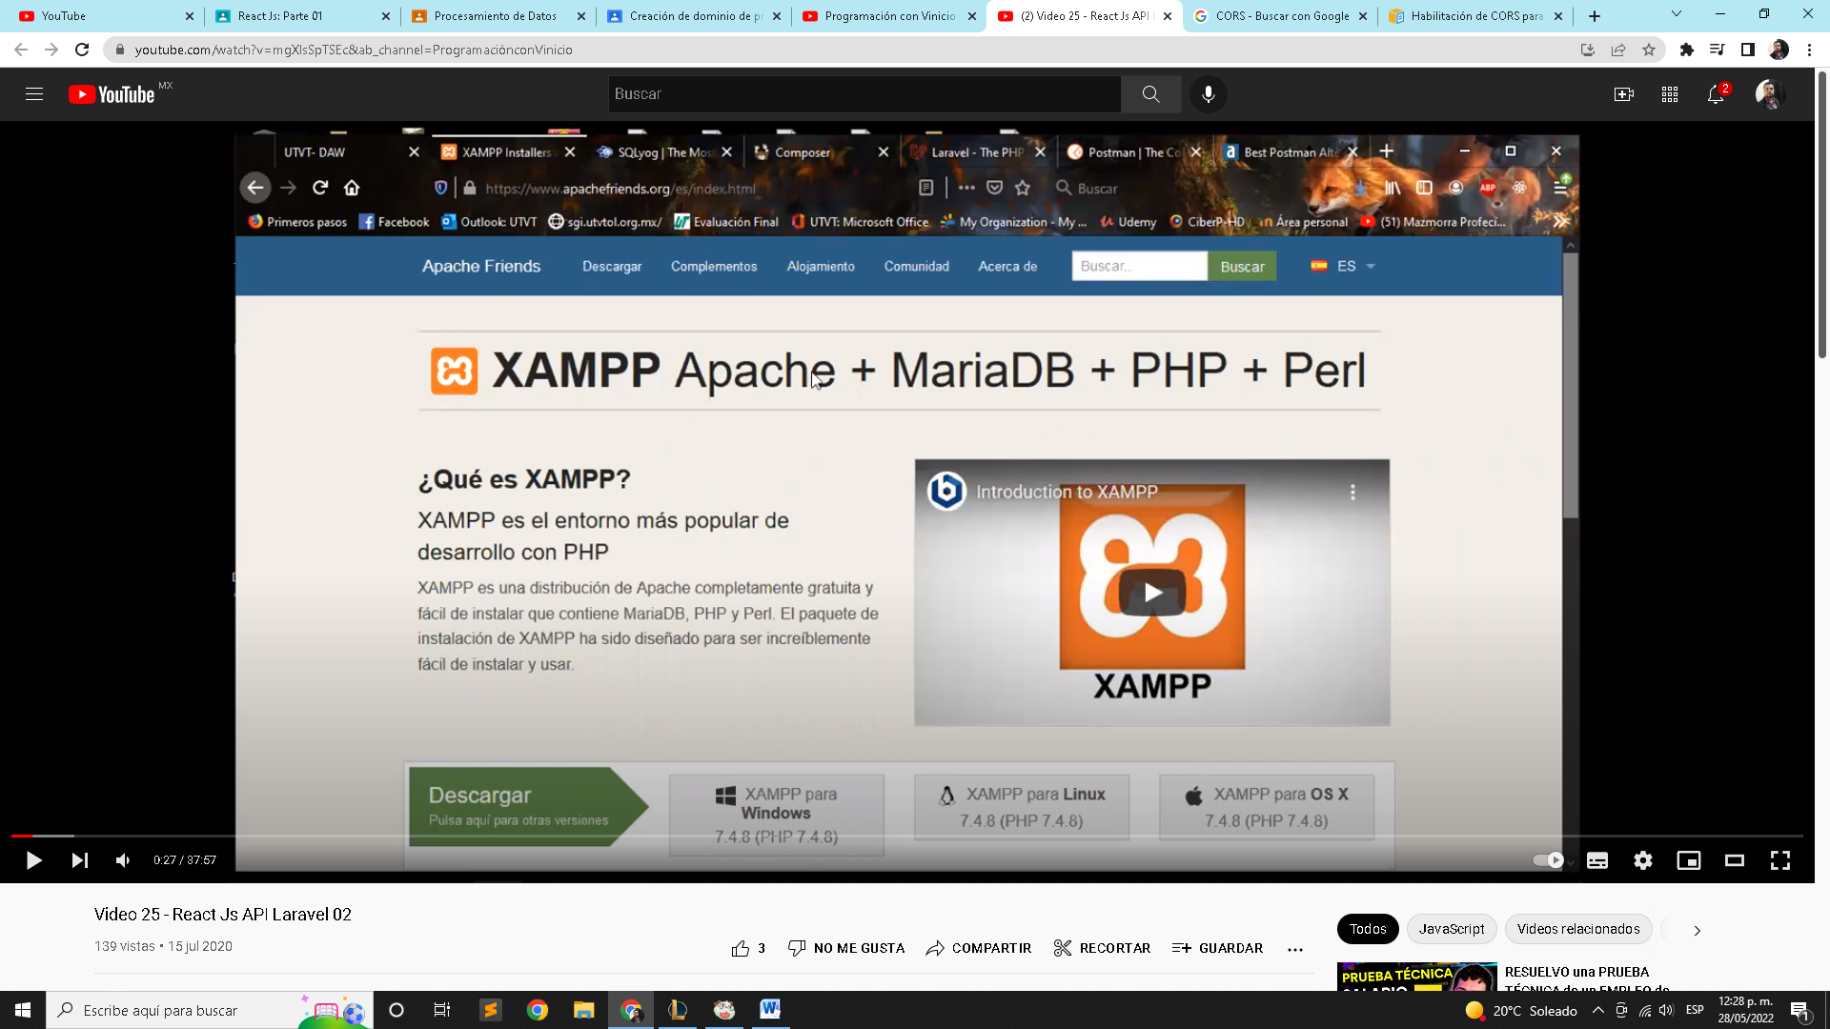

SQLyog

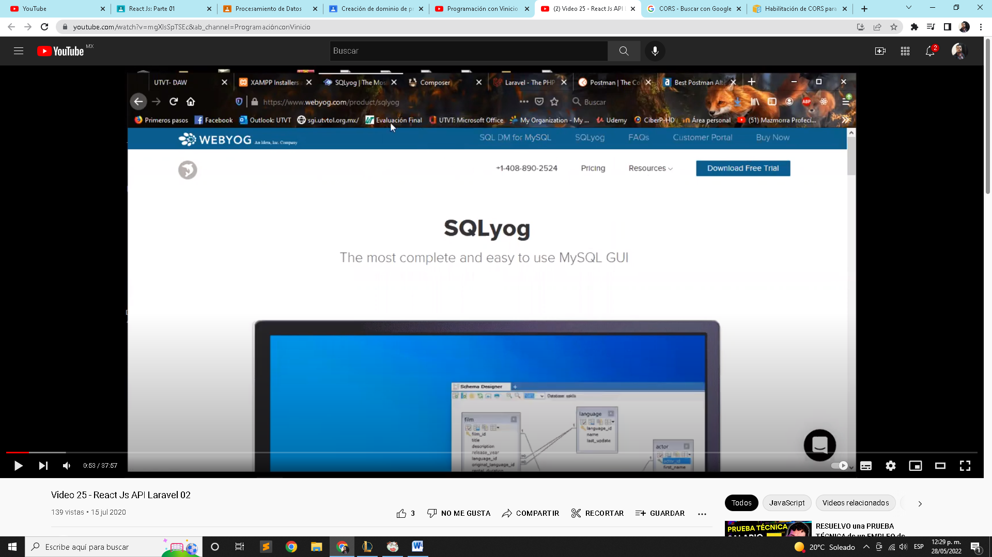

Proyecto Laravel

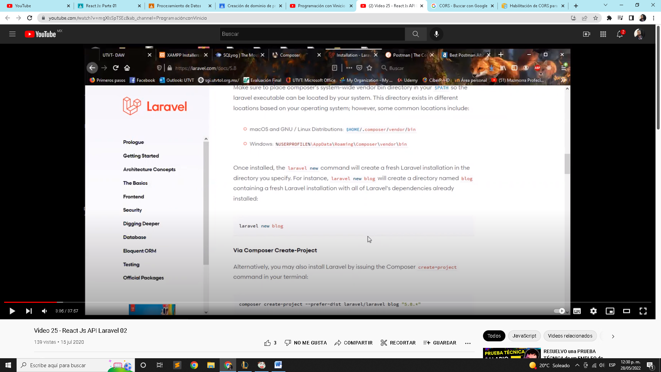

**VIDEO 2**

**Creación de proyecto Laravel**

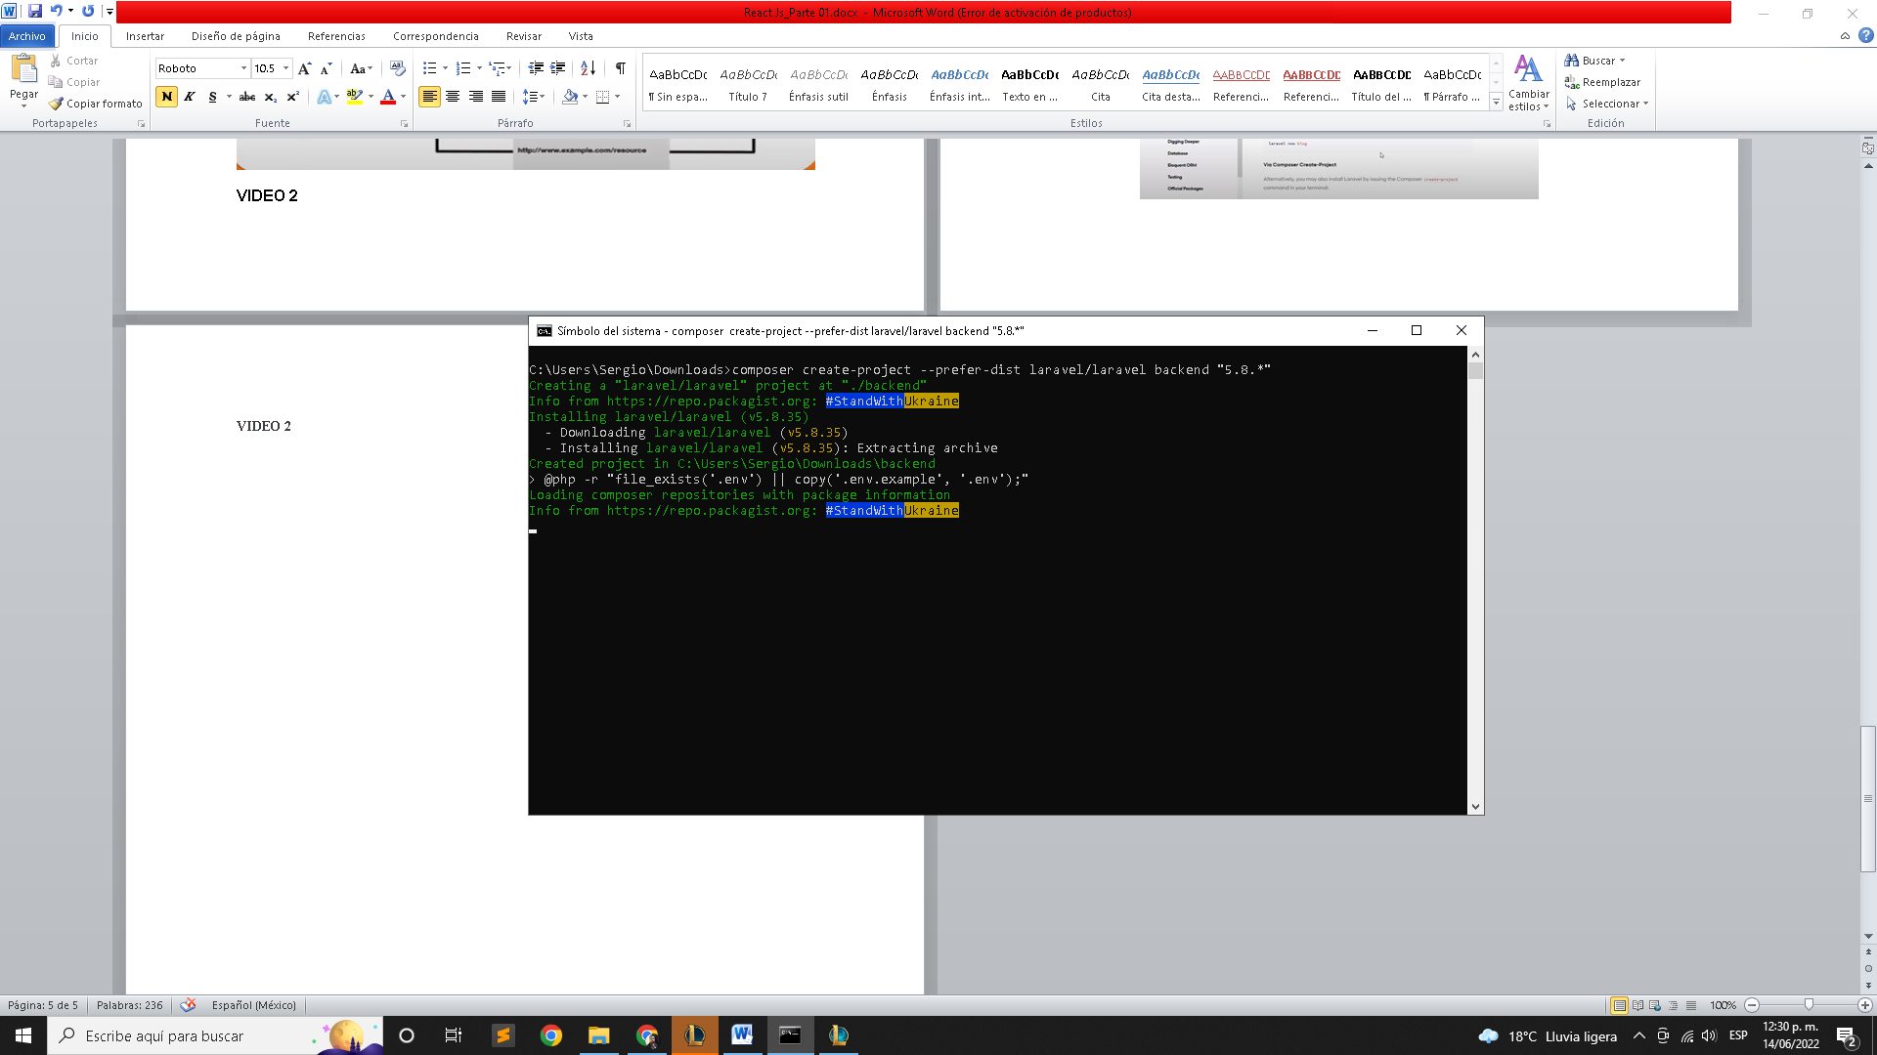

Creación de la base de datos

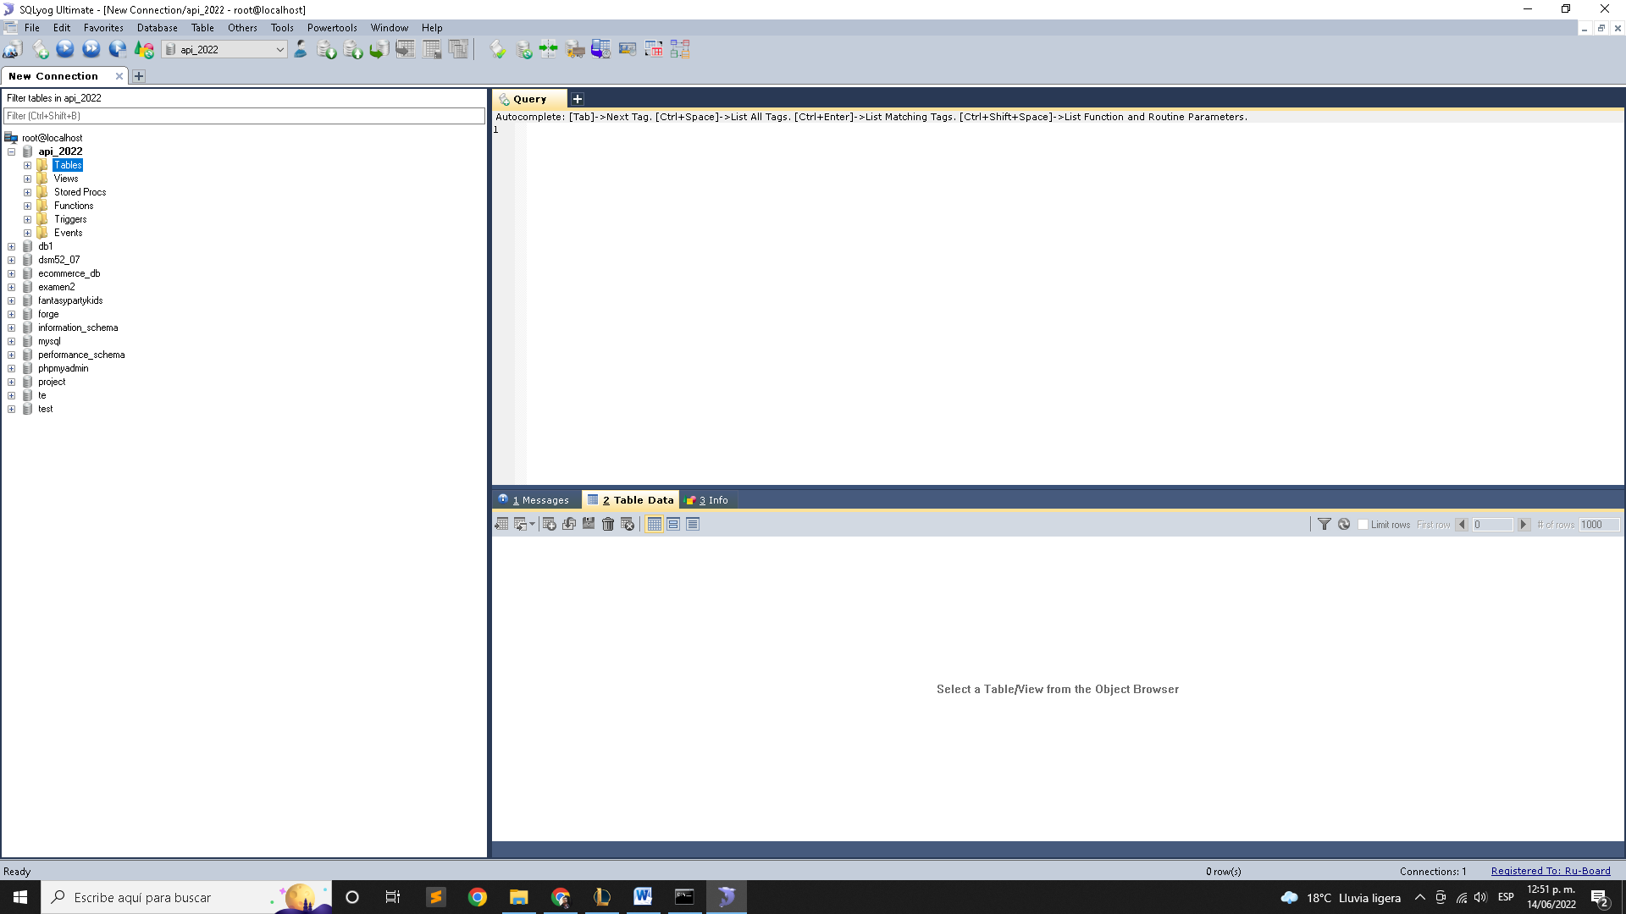

Configuación de la base de datos en archivo .env

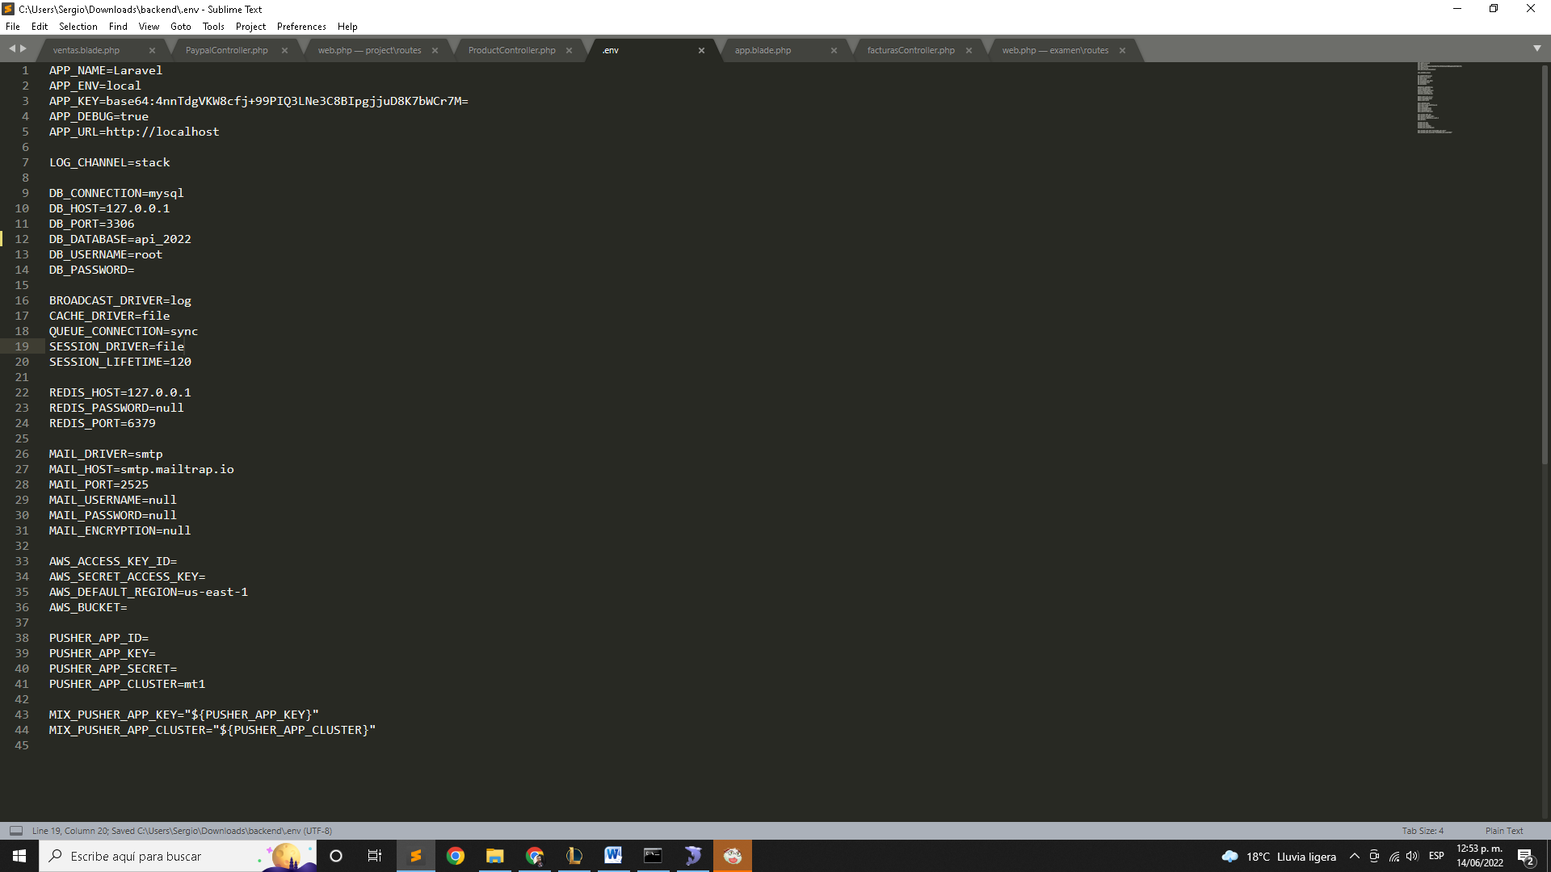

Creación de modelo y migración Alumno y Grupo

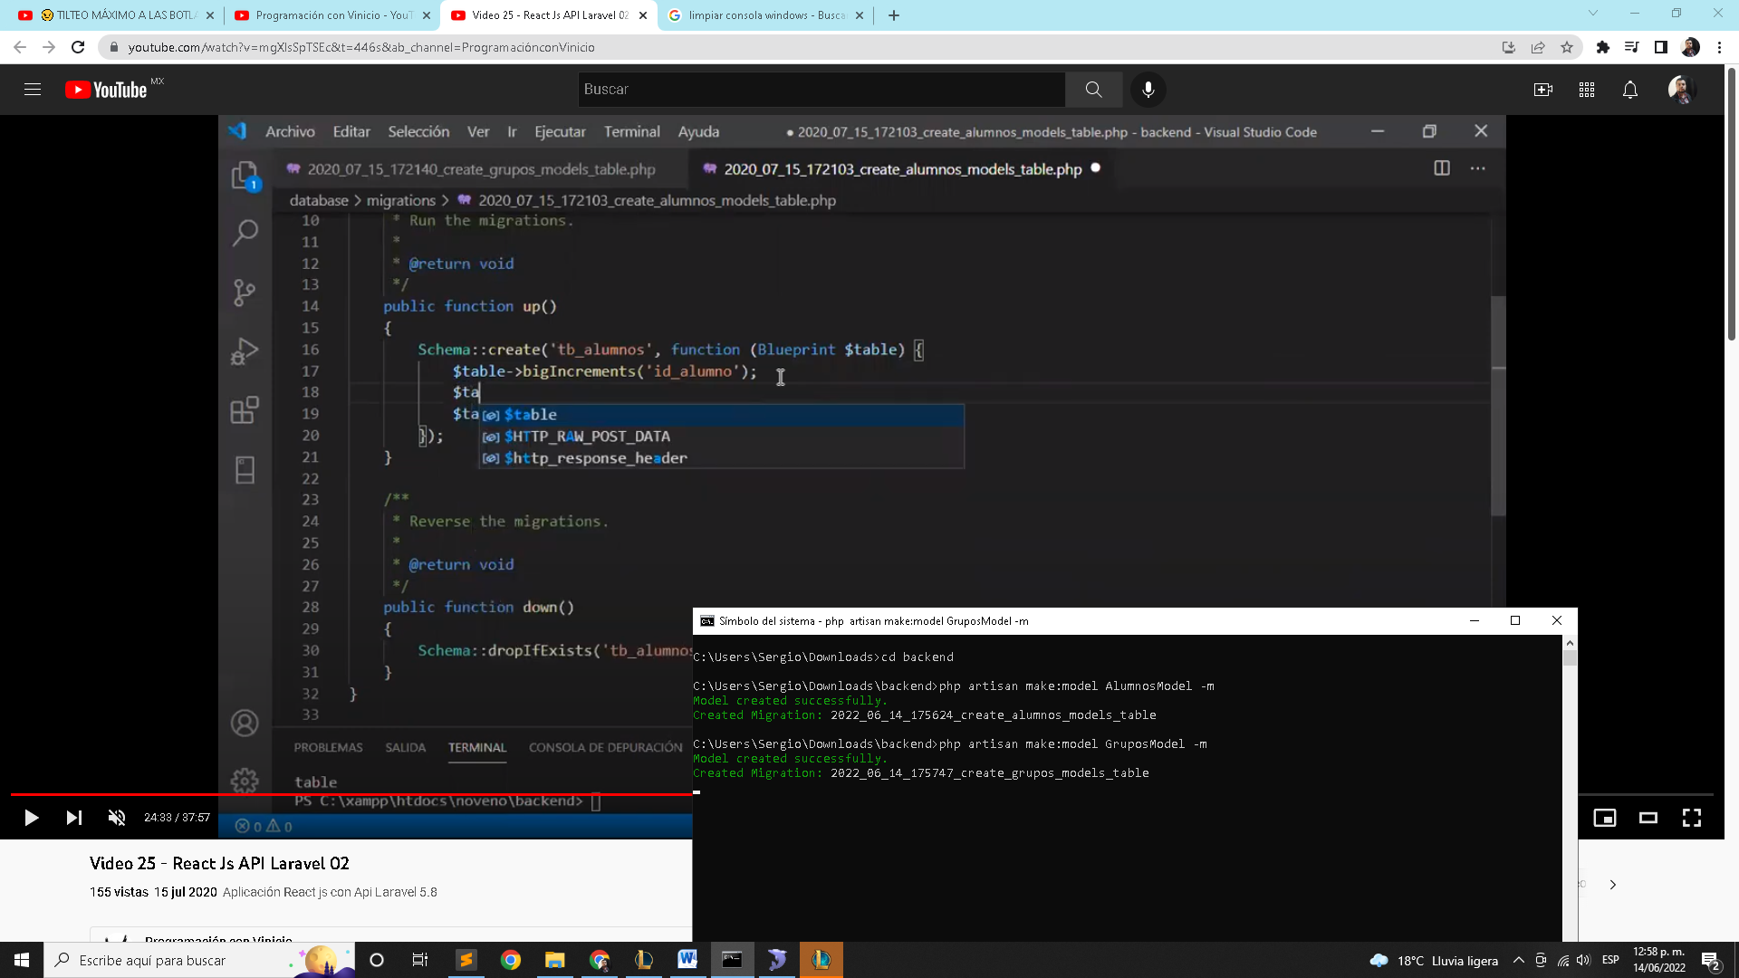

Configuración de migraciones Alumno y Grupo

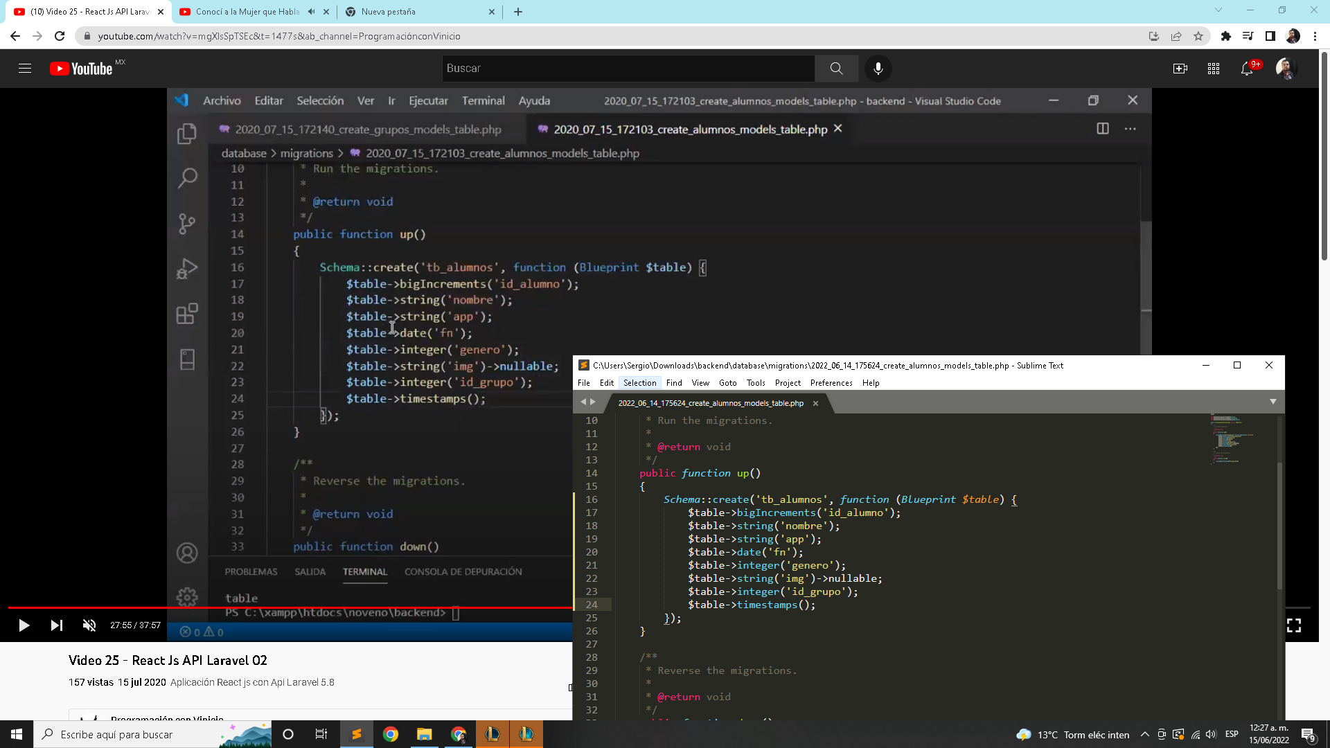

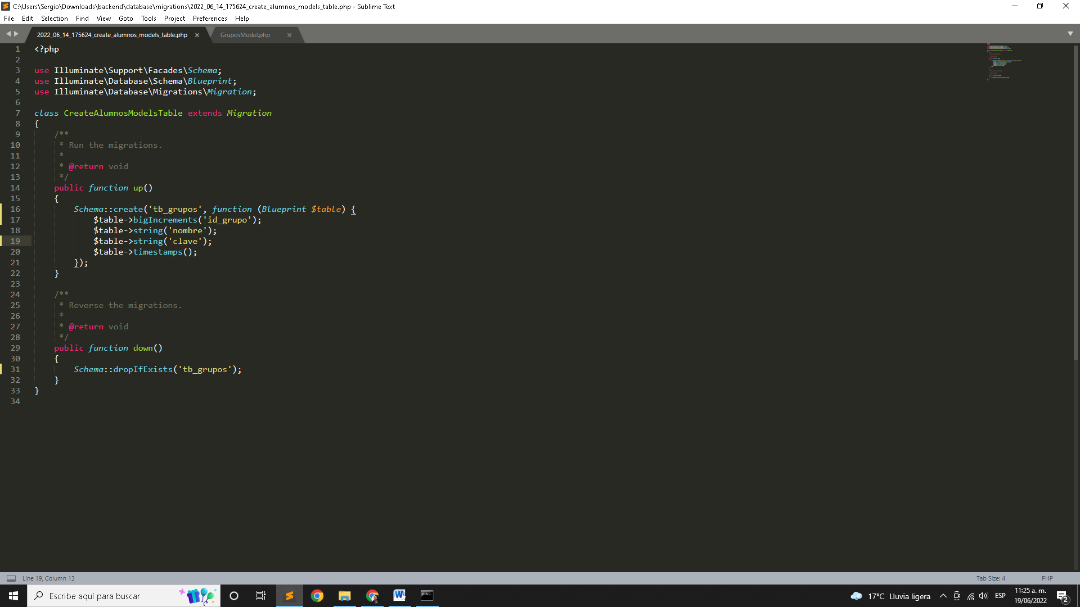

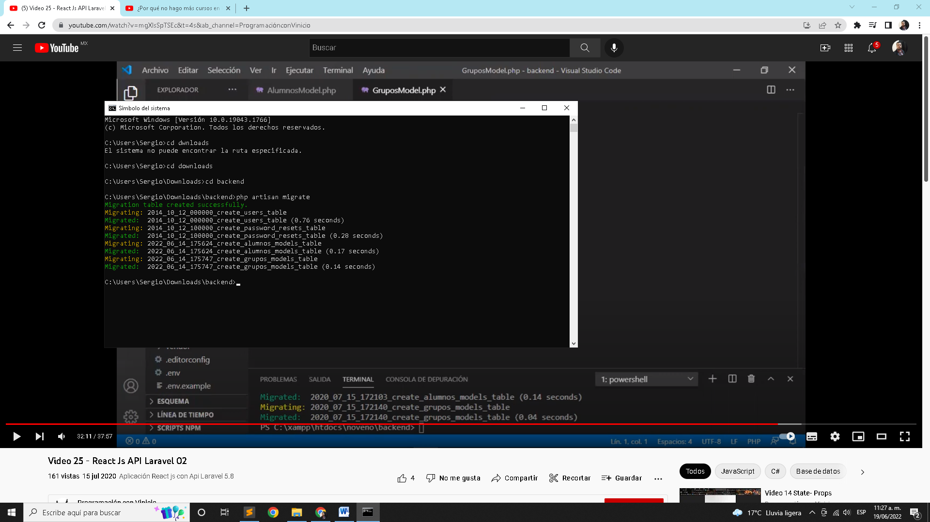

Configuración de modelos Alumno y Grupo

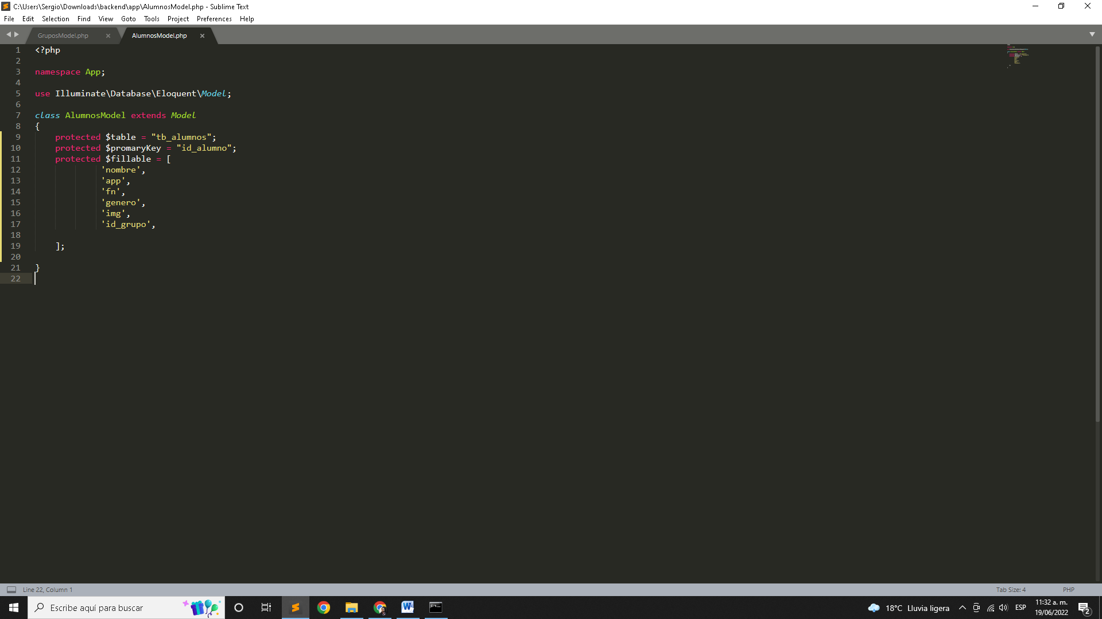

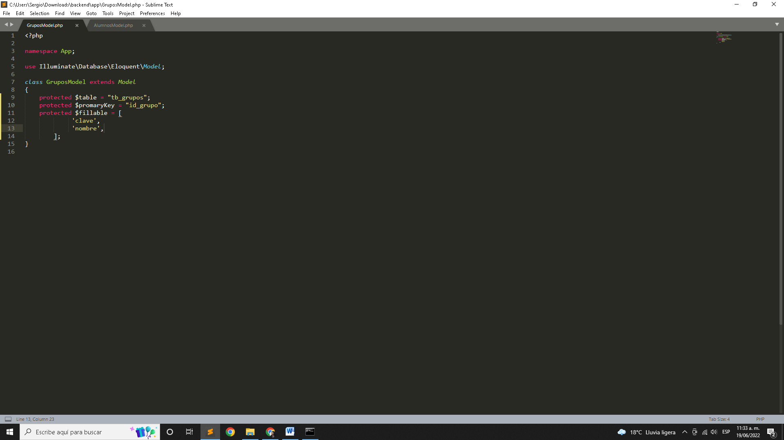

Creación de SistemController

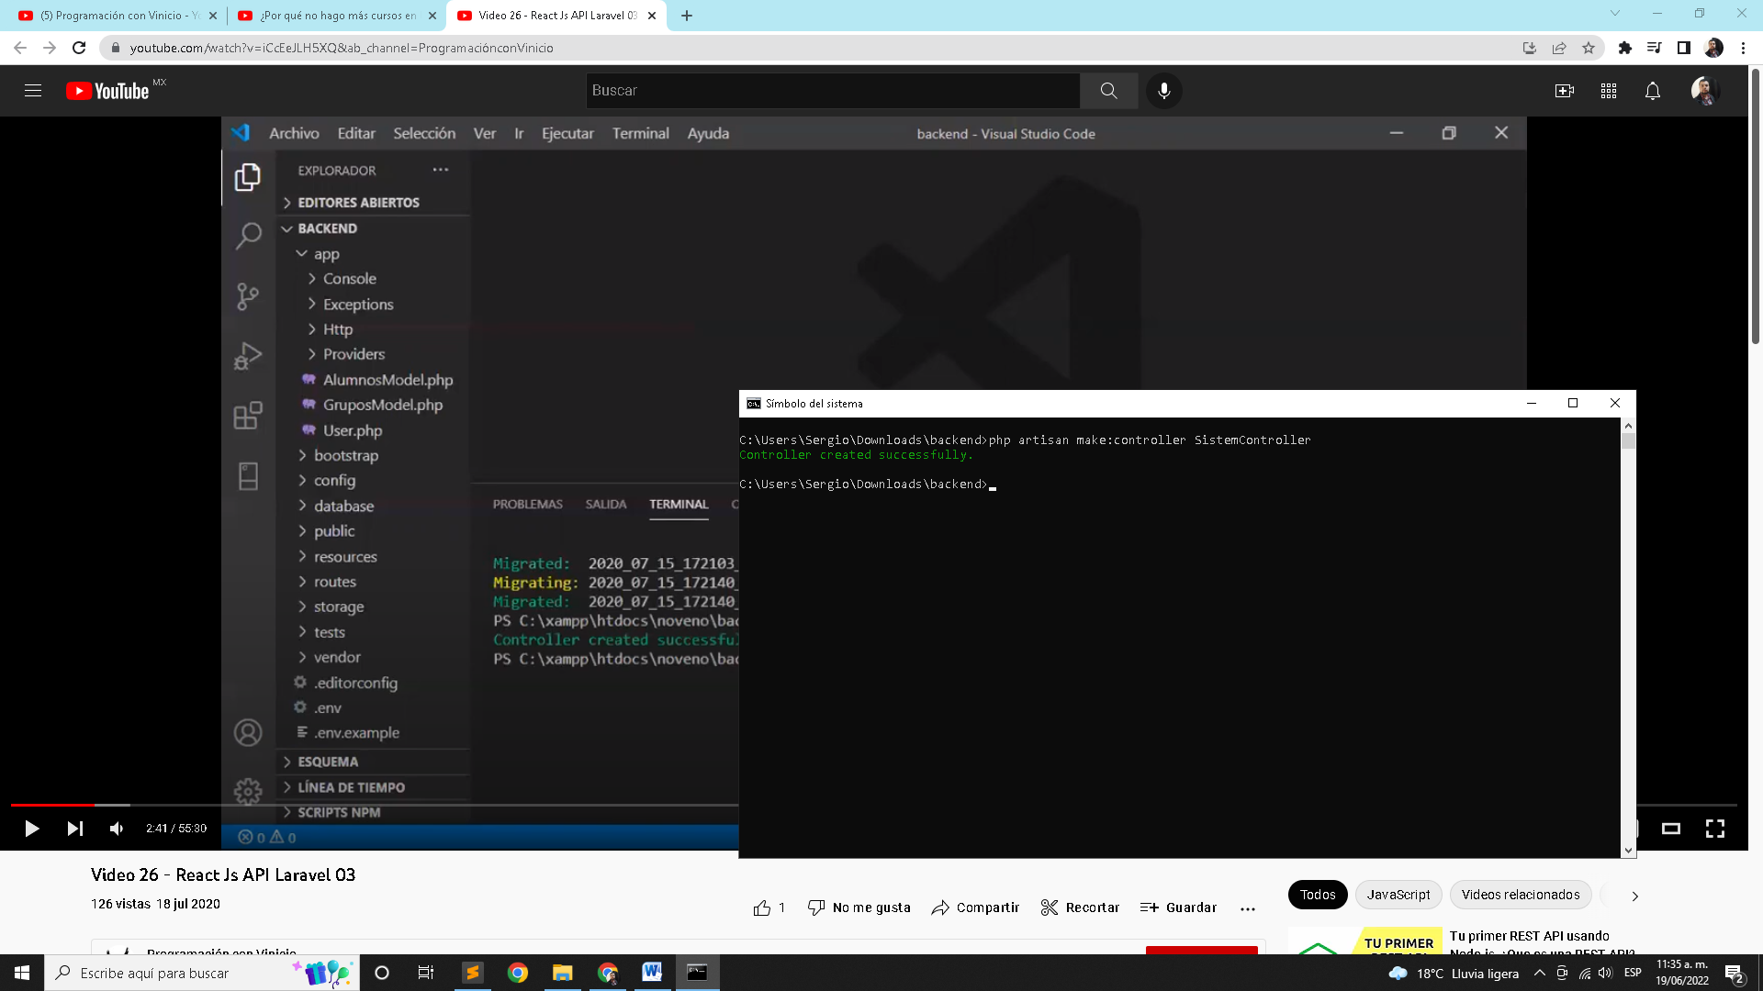

Configuración de SistemController

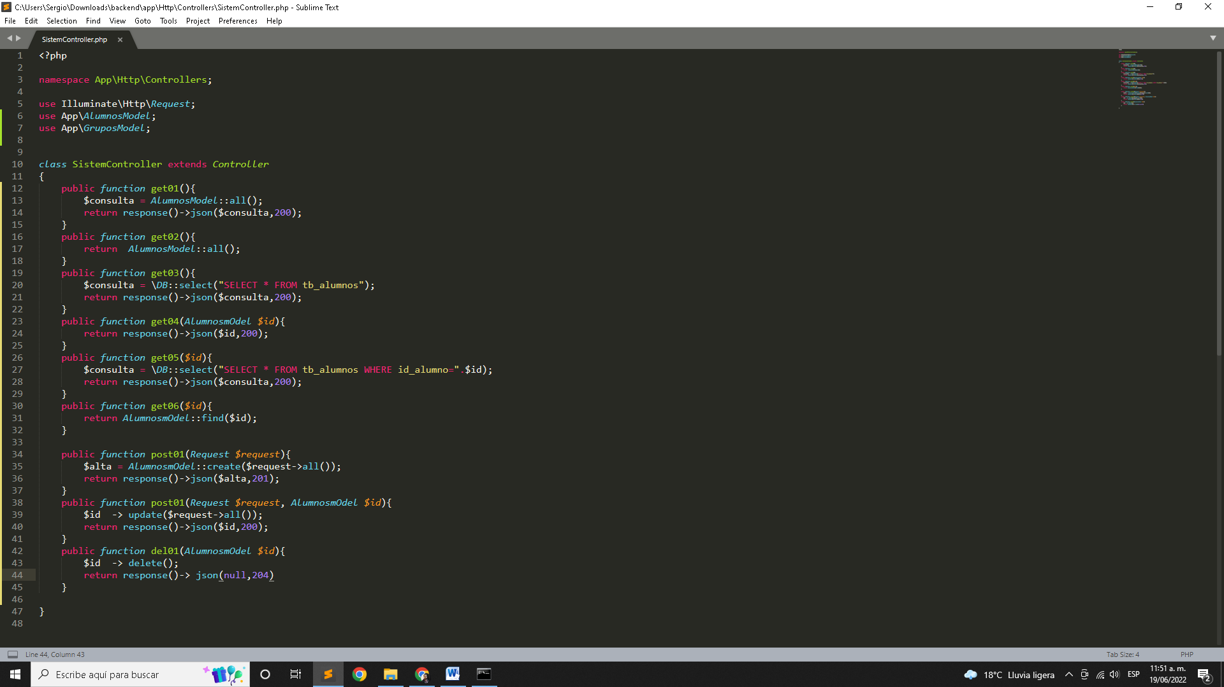

Rutas API

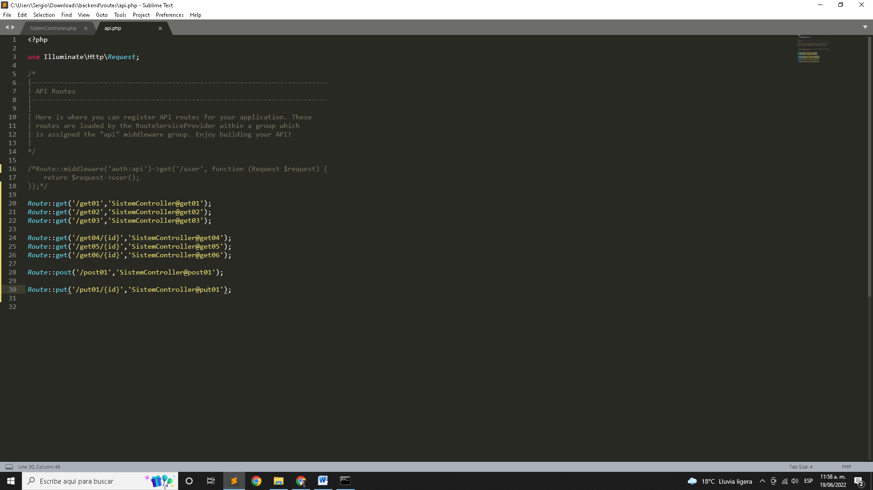

CORS

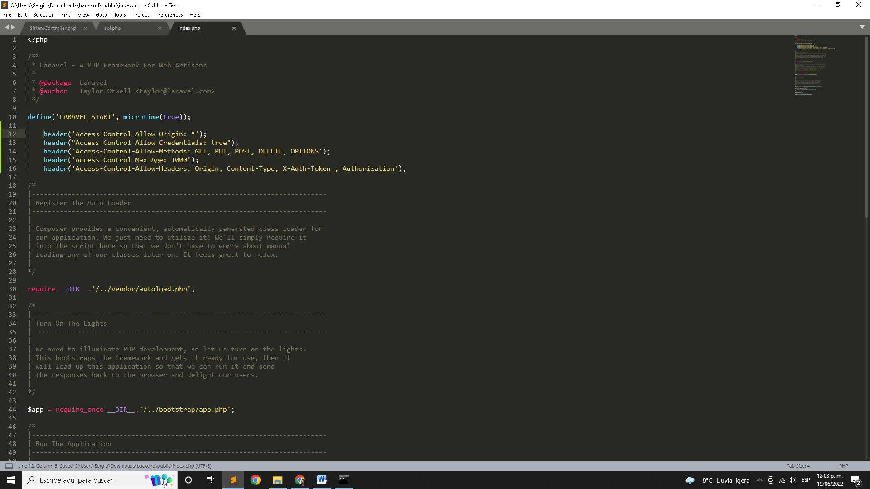

Creación de nueva proyecto React JS

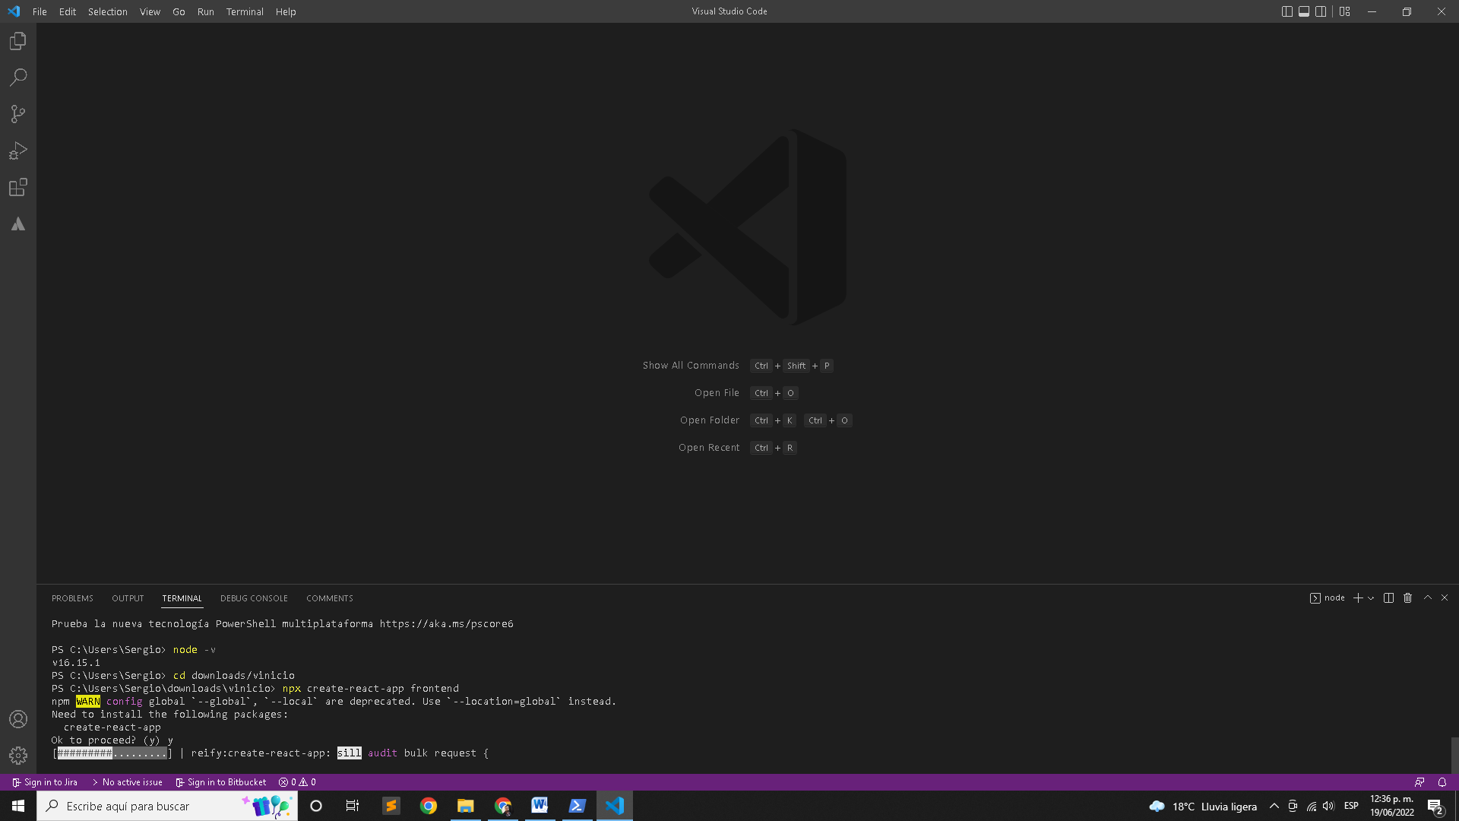

Impresión de datos

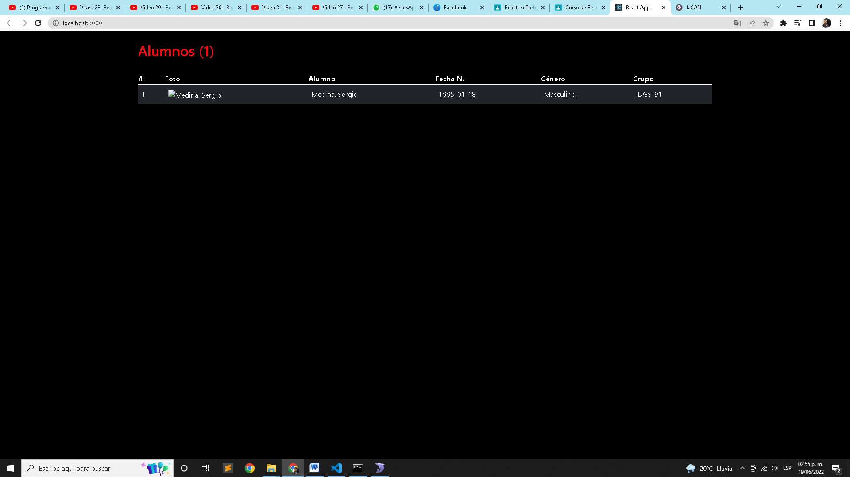

Botón de detalle y de regresar

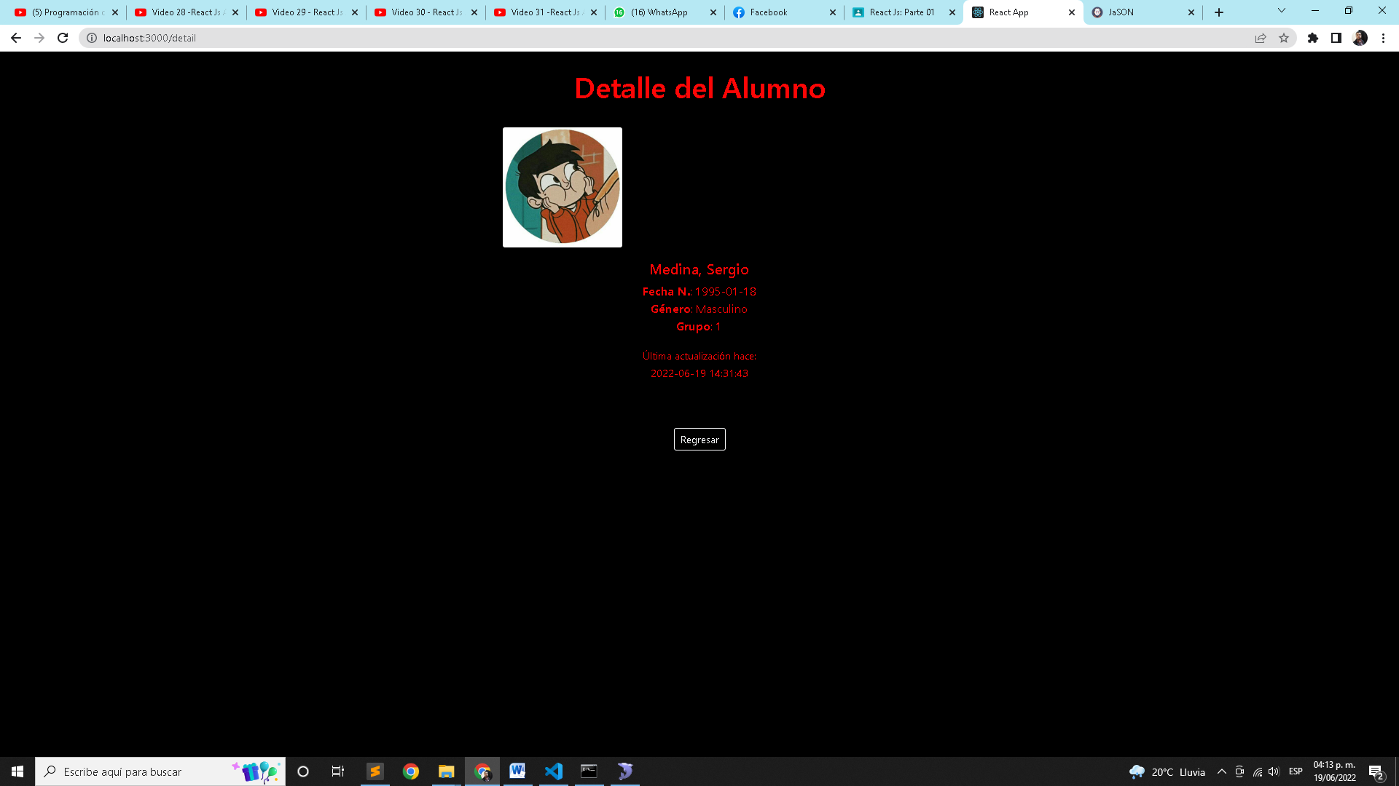

Función de borrado

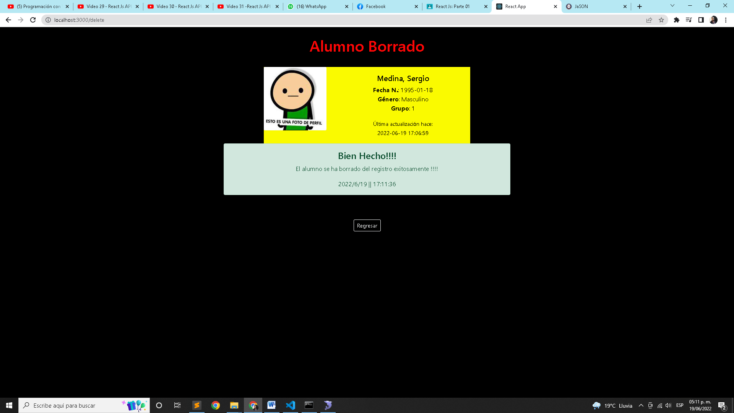

Vista Alta de alumnos

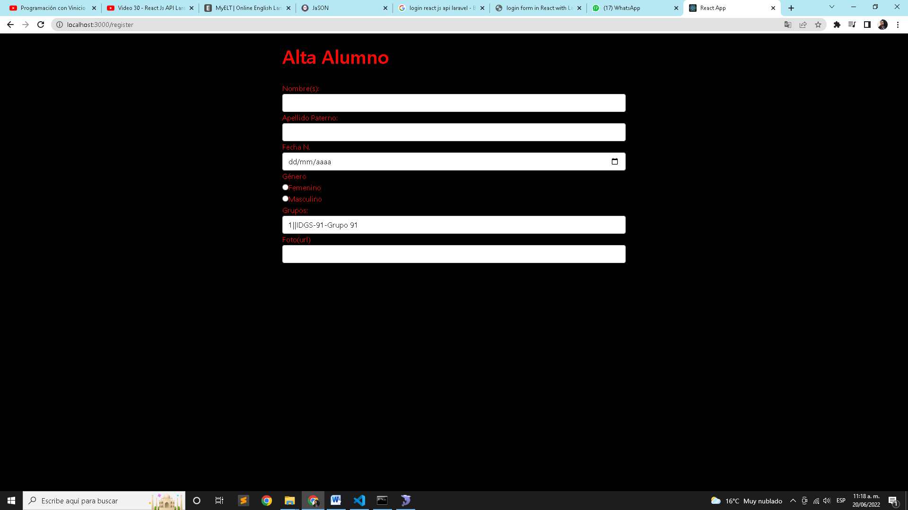

Funcionamiento vista Alta de alumnos

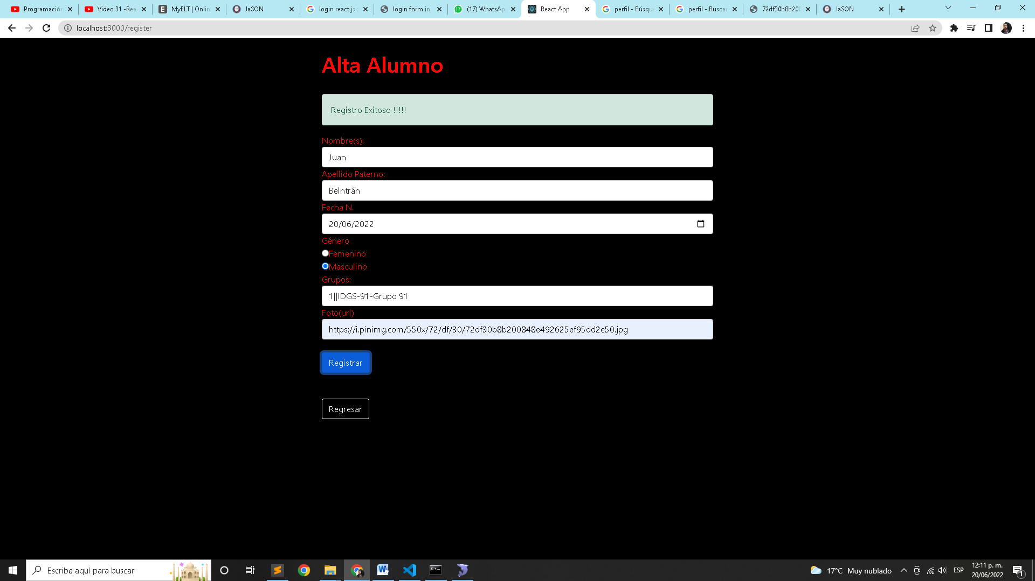

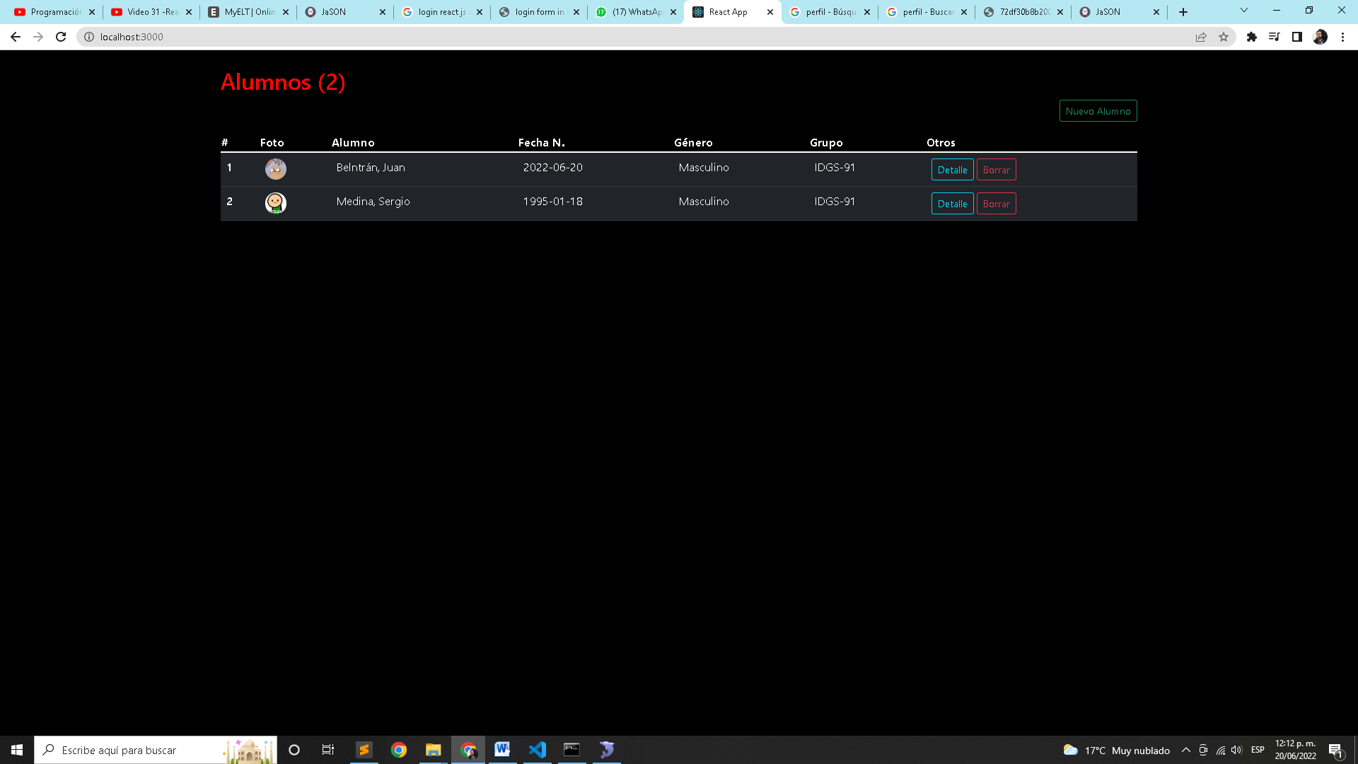

Edición de Alumnos

